Vormgevingsdocument

Project : Oil’s Well

Bedrijf : MBO Utrecht

Plaats, datum:  Versie: | Hilversum, 03-09-2015  0.2
Opgesteld door: | Projectgroep Oil’s Well
 | [Studentnaam] | [Studentnummer] | [Mailadres]
 | Gerben Tesselaar | 305931 | Gemme123@hotmail.com

Inhoudsopgave vormgevingsdocument

1. Opdracht 1
2. Samenvatting 2
3. Schermen 3
4. Bijlagen 4

Versie beheer:
Versie | Wijzigingen
V0.1 | Opdracht, samenvatting en schermen (website) toegevoegd
V0.2 | Aangepast: Samenvatting en Schermen  Toegevoegd: Bijlage (website) 6

1. Opdracht
Het project heet “Oil’s Well”, dit is tevens ook de naam van het spel wat wordt nagemaakt in dit project. De opdracht gevende organisatie is in dit geval MBO Utrecht. De opdrachtgever is M. Odijk. De opdrachtnemer ben ik als leerling Gerben Tesselaar. Ik ben tevens ook verantwoordelijk voor de uitvoering van dit project.

2. Samenvatting

In dit document worden de schermen van het project “Oil’s Well” besproken. Dit project wordt gedaan in opdracht van het MBO Utrecht. Het resultaat van het project bepaald of ik mijn opleiding kan afsluiten met een voldoende. Het project bestaat uit een game en uit een website waarvandaan de game gedownload kan worden.

Er zijn 6 schermen voor de website:
- De homepage
- De inlogpagina
- De registratiepagina
- De downloadpagina
- De contactpagina
- De highscorepagina

Er zijn 5 schermen voor de game:
- Main menu
- Save scherm
- Speel scherm
- Laad scherm
- Highscore scherm

3. Schermen

Website
Scherm 1: De homepage [Bijlage 1]
Op dit scherm wordt de homepage van de site laten zien met wat info over de site en de game. Er wordt ook uitgelegd hoe de gebruiker de game kan krijgen.

Scherm 2: Inlog scherm [Bijlage 2]
Op dit scherm kan de gebruiker inloggen zodra hij een geactiveerd account heeft. Als je ingelogd bent wordt je automatisch naar scherm 1 gestuurd.

Scherm 3: Registratie scherm [Bijlage 3]
Op dit scherm kan de gebruiker zich registreren, hierbij is een gebruikers naam, email, en wachtwoord nodig. Als de gebruiker op registreren drukt dan wordt er een activatie mail gestuurd naar het ingevoerde email adres met een link om het account te activeren. Hierna wordt de gebruiker weer terug gestuurd naar scherm 1.

Scherm 4: Download scherm [Bijlage 4]
Op dit scherm kan het spel gedownload worden. Hiervoor moet de gebruiker eerst succesvol ingelogd zijn, anders is deze pagina onzichtbaar.

Scherm 5: Contact scherm [Bijlage 5]
Op dit scherm staan de contact gegevens van de website administrator.

Scherm 6: Highscore scherm [Bijlage 6]
Op dit scherm staan de online opgeslagen highscores van de gebruikers.
Game
Scherm 1: Main menu [Bijlage 1]
Op dit scherm staat de main menu, hier kun je verder navigeren naar de andere schermen. Dit is tevens ook het beginscherm.

Scherm 2: Save scherm [Bijlage 2]
Op dit scherm kan de gebruiker zijn score op te slaan. Hij kan hier zijn eigen username invullen.

Scherm 3: Speel scherm [Bijlage 3]
Op dit scherm speelt de gebruiker het spel.

Scherm 4: Laad scherm [Bijlage 4]
Op dit scherm wordt het spel geladen en wordt de vooruitgang getoond.

Scherm 5: Highscore scherm [Bijlage 5]
Op dit scherm staan de highscores van de gebruiker.

Bijlagen (game)
1

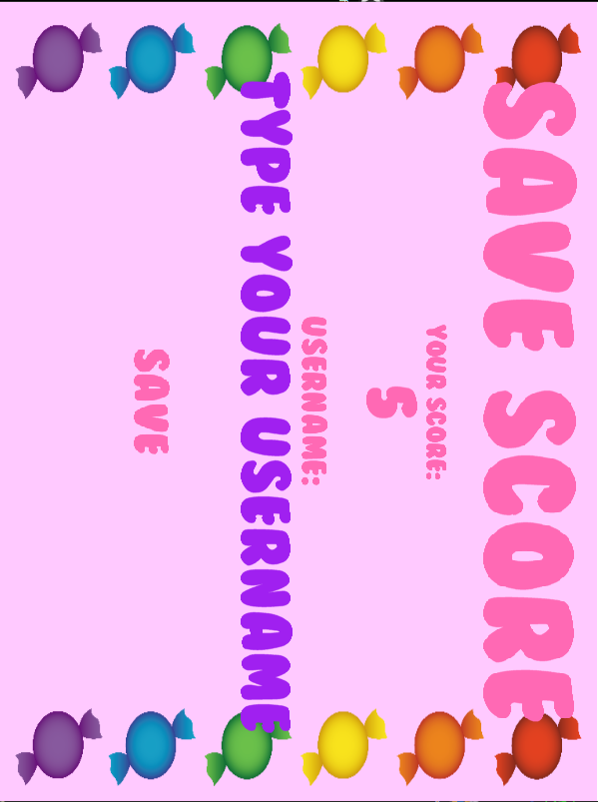
2
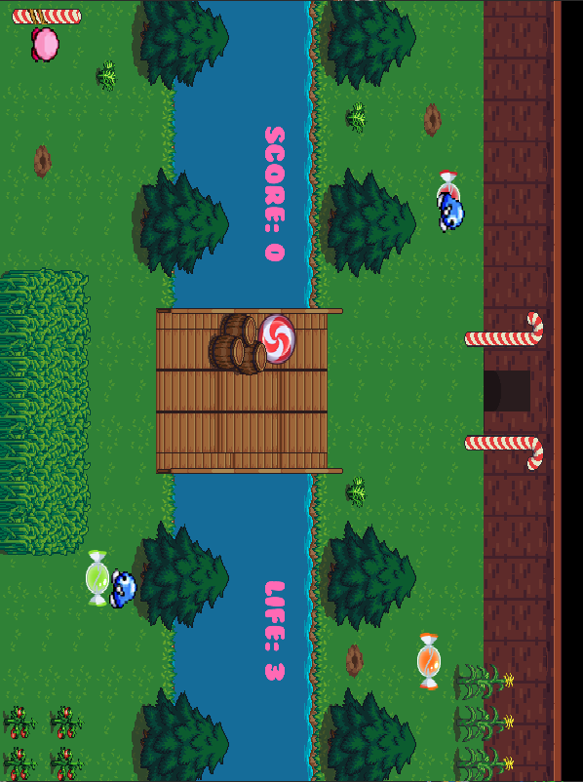
3
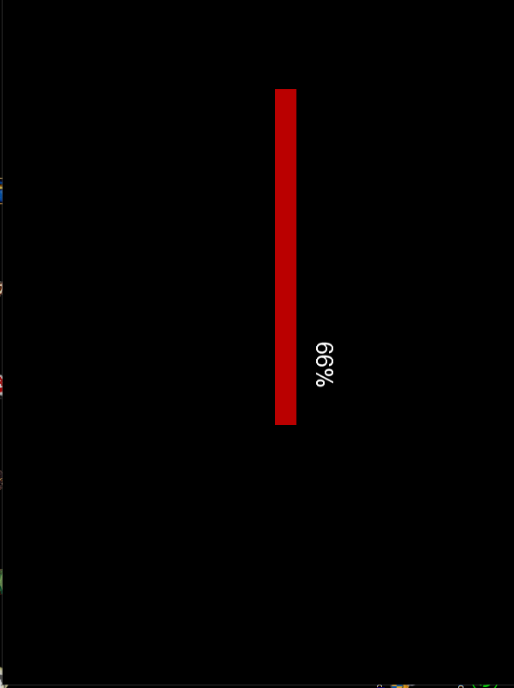
4
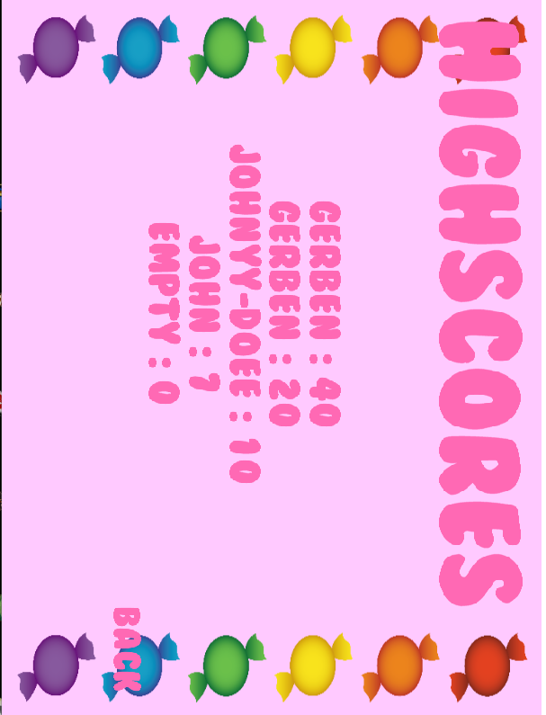
5

5. Bijlagen (website)
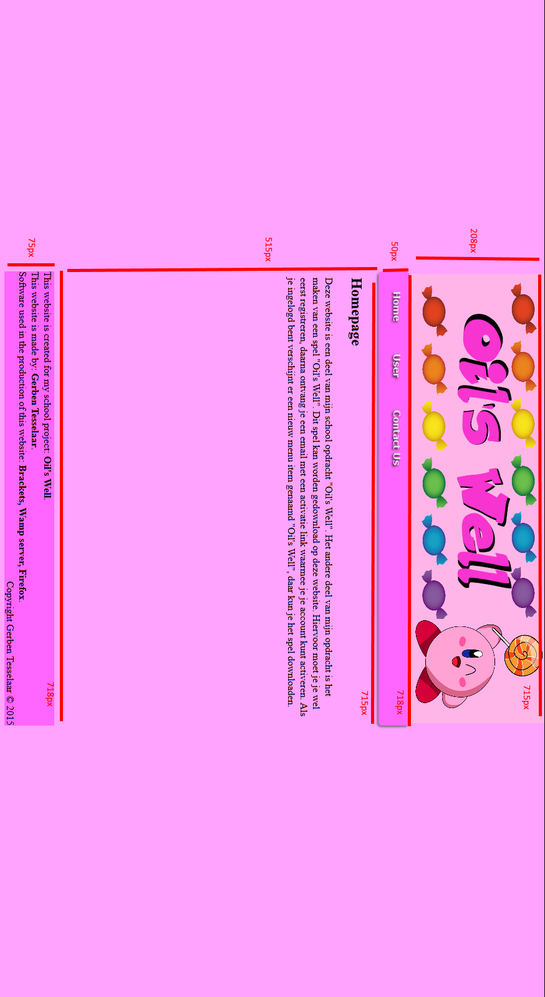
1

2
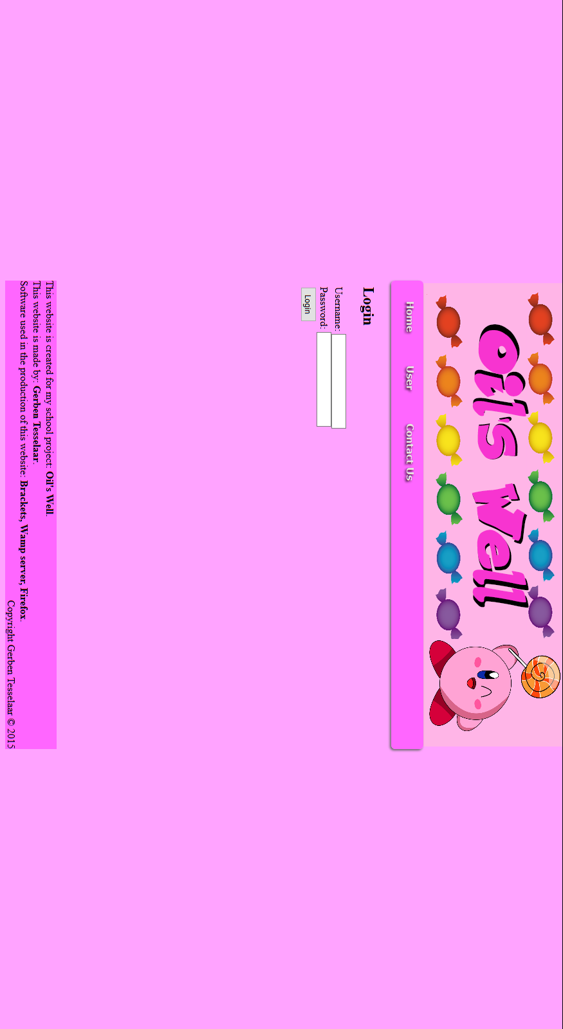

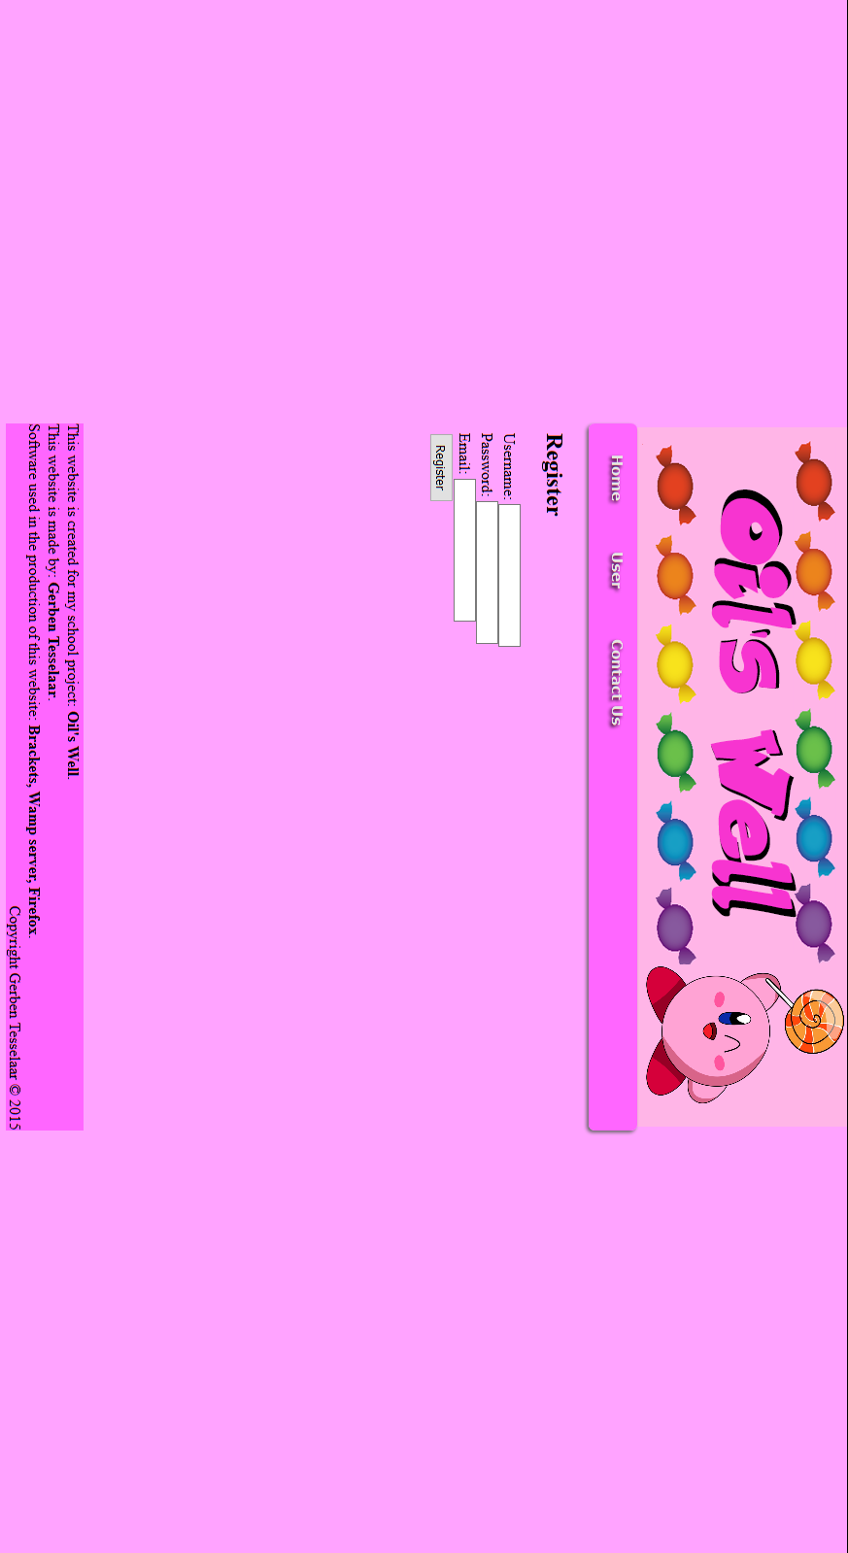
3

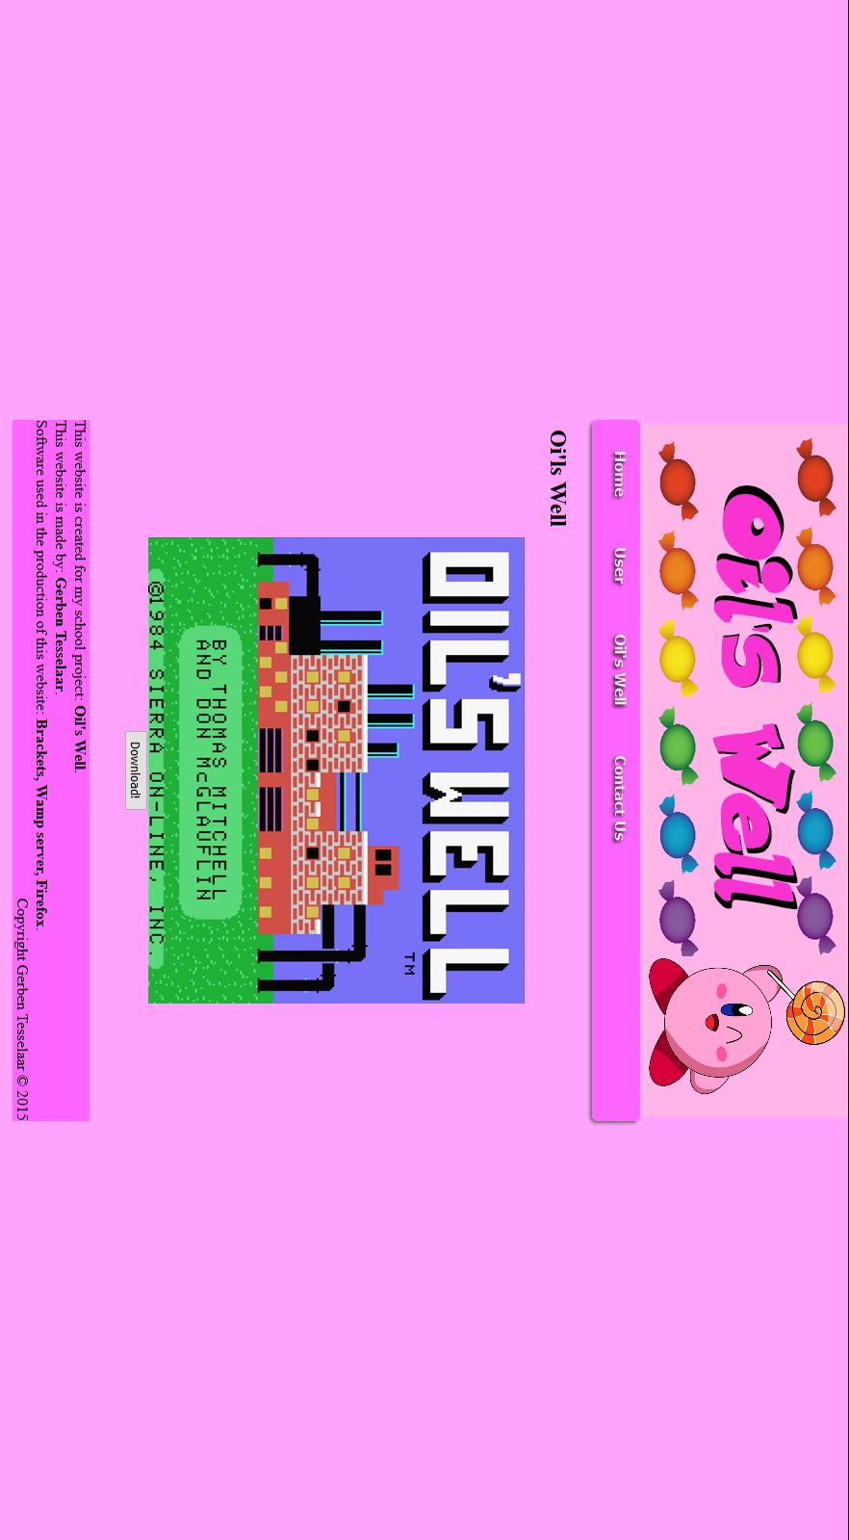
4

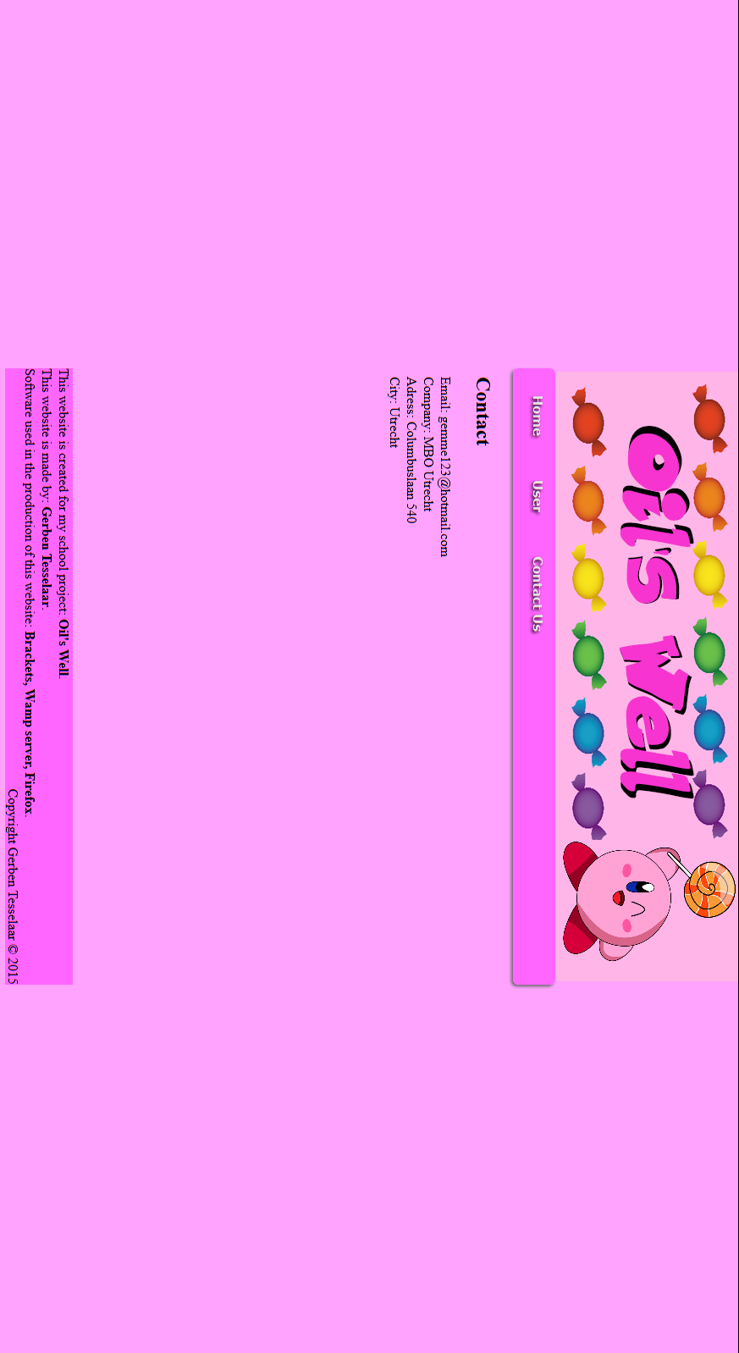
5
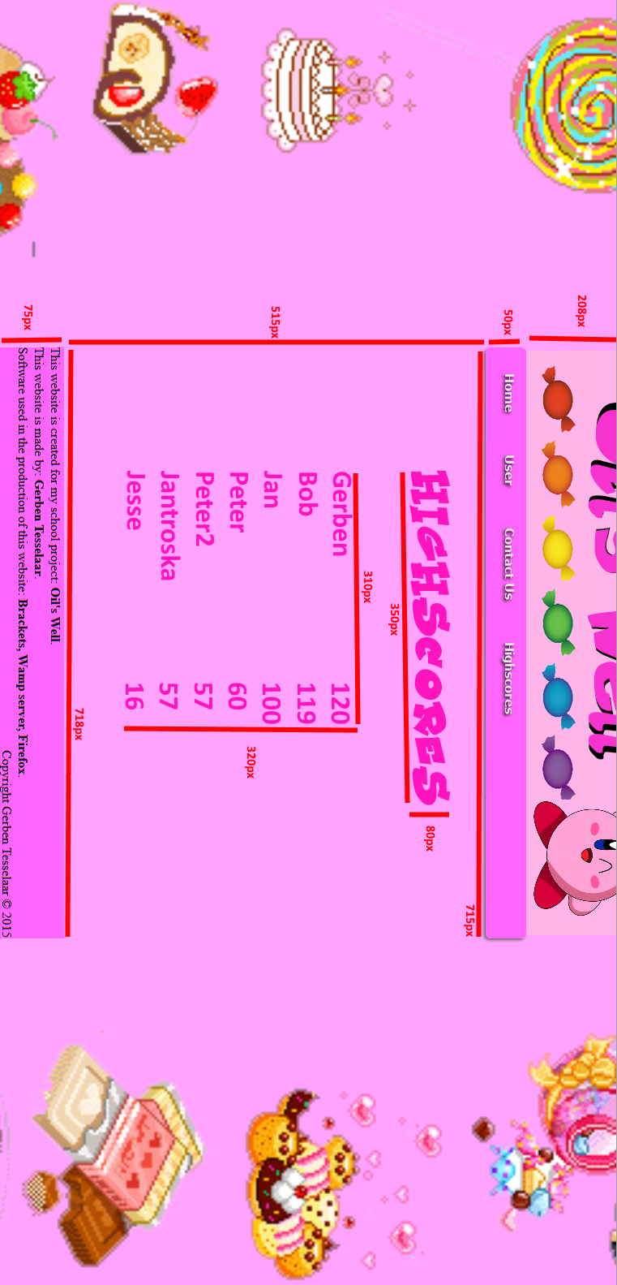
6

